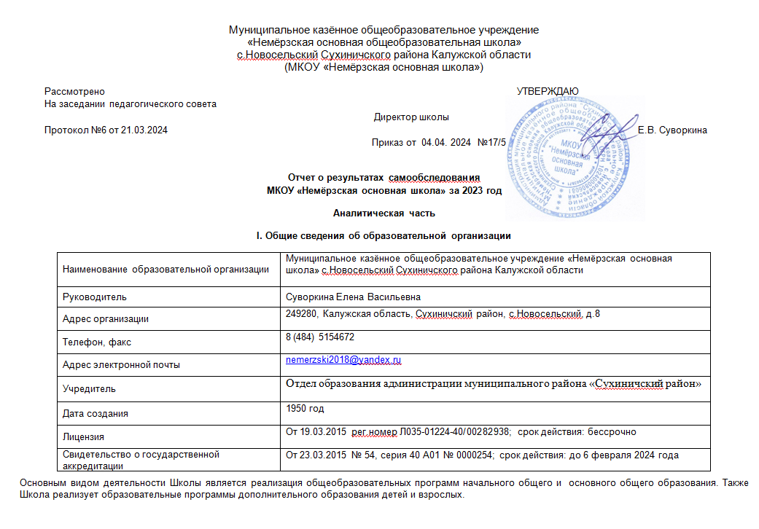
II. Система управления организацией
Управление осуществляется на принципах единоначалия и самоуправления.
Органы управления, действующие в Школе
Наименование органа | Функции
Директор | Контролирует работу и обеспечивает эффективное взаимодействие структурных подразделений организации, утверждает штатное расписание, отчетные документы организации, осуществляет общее руководство Школой
Совет школы | Рассматривает вопросы:  − развития образовательной организации;  − финансово-хозяйственной деятельности.
Педагогический совет | Осуществляет текущее руководство образовательной деятельностью Школы, в том числе рассматривает вопросы:  − регламентации образовательных отношений;  − разработки образовательных программ;  − выбора учебников, учебных пособий, средств обучения и воспитания;  − принятия локальных актов.
Общее собрание работников | Реализует право работников участвовать в управлении образовательной организацией, в том числе:  − участвовать в разработке и принятии коллективного договора, Правил трудового распорядка, изменений и дополнений к ним;  − разрешать конфликтные ситуации между работниками и администрацией образовательной организации.
Для осуществления учебно-методической работы в Школе создано три предметных методических объединения и методическое объединение классных руководителей.
III. Оценка образовательной деятельности
Образовательная деятельность в Школе организуется в соответствии с Федеральным законом от 29.12.2012 № 273-ФЗ «Об образовании в Российской Федерации», ФГОС начального общего и основного общего образования, основными образовательными программами по уровням образования, включая учебные планы, годовые календарные графики, расписание занятий.
Учебный план 1–4 классов ориентирован на 4-летний нормативный срок освоения основной образовательной программы начального общего образования (реализация ФГОС НОО), 5–9 классов – на 5-летний нормативный срок освоения основной образовательной программы основного общего образования (реализация ФГОС ООО).
Воспитательная работа
В 2023 году воспитательная работа в школе была организована в соответствии с Программой воспитания и Календарным планом воспитательной работы по следующим модулям:
- Ключевые общешкольные дела,
- Курсы внеурочной деятельности,
- Школьный урок,
- Работа с родителями,
- Самоуправление,
- Профориентация,
- Безопасность.
Все проводимые мероприятия настраивали учащихся на то, чтобы они чувствовали себя полноправными гражданами своей страны, знали свою историю, свои права и обязанности, умели адаптироваться в окружающем их обществе, любили свою малую родину, Родину Россию. Мероприятия и конкурсы помогали развитию коммуникативных и творческих способностей учащихся, формированию эстетических потребностей, ценностей и чувств.
Мероприятия, проводимые совместно с родителями, показали, что хорошие отношения в семье и со сверстниками, умение видеть негативные явления в жизни помогают учащимся самоутвердиться в жизни и противостоять негативным явлениям.
Дополнительное образование
В школе созданы условия для организации досуга детей по различным направлениям. Дополнительным образованием охвачены 91% учащихся.
Дополнительное образование велось по программам физкультурно-спортивной направленности.
.
IV. Содержание и качество подготовки
Статистика показателей за 2022–2023 годы
№ п/п | Параметры статистики | 2022/2023  учебный год | 2023/2024  учебный год
1 | Количество детей, обучавшихся на конец учебного года (для 2022/2023 – на конец 2022 года), в том числе: | 21 | 21
1 | – начальная школа | 10 | 11
1 | – основная школа | 11 | 10
2 | Количество учеников, оставленных на повторное обучение:
2 | – начальная школа | 0 | 2
2 | – основная школа | 0
3 | Не получили аттестата:
3 | – об основном общем образовании | 0
4 | Окончили школу с аттестатом особого образца
4 | в основной школе | 0
Профильного и углубленного обучения в Школе нет.
Краткий анализ динамики результатов успеваемости и качества знаний
Результаты освоения учащимися программ начального общего образования по показателю «успеваемость» в 2023 году
Классы | Всего обучающихся | Из них успевают |  | Окончили год |  |  | Окончили год |  | Не успевают |  |  |  | Переведены условно
 |  |  |  |  |  |  |  |  | Всего |  | Из них н/а
Классы | Всего обучающихся | Кол-во | % |  | С отметками «4» и «5» | % | С отметками «5» | % | Кол-во | % | Кол-во | % | Кол-во | %
2 | 6 | 4 | 100 |  | 3 | 50 | 0 | 0 | 1 | 17 | 0 | 0 | 0 | 0
3 | 0 | 0 | 100 |  | 0 | 0 | 0 | 0 | 0 | 0 | 0 | 0 | 0 | 0
4 | 3 | 3 | 100 |  | 2 | 67 | 0 | 0 | 0 | 0 | 0 | 0 | 0 | 0
Итого | 9 | 7 | 100 |  | 5 | 56 |  | 0 | 0 | 0 | 0 | 0 | 0 | 0
Если сравнить результаты освоения обучающимися программы начального общего образования по показателю «успеваемость» в 2023 году с результатами освоения учащимися программ начального общего образования по показателю «успеваемость» в 2022 году, то можно отметить, что процент успевающих на «4» и «5» остался прежним.
Результаты освоения учащимися программ основного общего образования по показателю «успеваемость» в 2023 году
Классы | Всего  обуч-ся | Из них  успевают |  | Окончили  год |  | Окончили  год |  | Не успевают |  |  |  | Переведены  условно
 |  |  |  |  |  |  |  | Всего |  | Из них н/а
Классы | Всего  обуч-ся | Кол-во | % | С отметками «4» и «5» | % | С отметками «5» | % | Кол-во | % | Кол-во | % | Кол-во | %
5 | 1 | 1 | 100 | 0 | 0 | 0 | 0 | 0 | 0 | 0 | 0 | 0 | 0
6 | 5 | 5 | 100 | 3 | 60 | 0 | 0 | 0 | 0 | 0 | 0 | 0 | 0
7 | 2 | 2 | 100 | 1 | 50 | 0 | 0 | 0 | 0 | 0 | 0 | 0 | 0
8 | 2 | 2 | 100 | 0 | 0 | 0 | 0 | 0 | 0 | 0 | 0 | 0 | 0
9 | 0
Итого | 10 | 10 | 100 | 4 | 40 | 0 | 0 | 0 | 0 | 0 | 0 | 0 | 0
Если сравнить результаты освоения обучающимися программ основного общего образования по показателю «успеваемость» в 2022году с результатами освоения учащимися программ основного общего образования по показателю «успеваемость» в 2022 году, то можно отметить, что процент учащихся, окончивших на «4» и «5» увеличился.
Результаты сдачи ГИА в 2023 году – выпускников 9 кл.не было
Предмет | Сдавали всего человек | Сколько обучающихся  получили «5» | Сколько обучающихся  получили «4» | Сколько обучающихся  получили «3»
Математика
Русский язык
V. Востребованность выпускников
Год выпуска | Основная школа
Год выпуска | Всего | Продолжили обучение в средней школе | Поступили в учреждения НПО, СПО
2022 | 2 | 0 | 2
2023 | 0 | 0 | 0
В 2023 году выпускников 9-го класса не было.

VI. Оценка функционирования внутренней системы оценки качества образования
По результатам анкетирования в 2023 году выявлено, что количество родителей, которые удовлетворены качеством образования в Школе, – 100 процентов, количество обучающихся, удовлетворенных образовательным процессом, – 95 процентов.
VII. Оценка кадрового обеспечения
На период самообследования в Школе работают 9 педагогов, из них 9 внутренних совместителей. В 2023 году аттестацию на первую квалификационную категорию прошел 1 учитель. Всего учителей с 1 квалификационной категорией - 3, с высшей – нет. Курсы повышения квалификации прошли 100 % кадрового состава.
В целях повышения качества образовательной деятельности в школе проводится целенаправленная кадровая политика, основная цель которой – сохранение численного и качественного состава кадров, в его развитии, в соответствии с потребностями Школы и требованиями действующего законодательства.
Основные принципы кадровой политики направлены:
− на сохранение, укрепление и развитие кадрового потенциала;
− создание квалифицированного коллектива, способного работать в современных условиях;
− повышения уровня квалификации персонала.
Оценивая кадровое обеспечение образовательной организации, являющееся одним из условий, которое определяет качество подготовки обучающихся, необходимо констатировать следующее:
− образовательная деятельность в школе обеспечена квалифицированным профессиональным педагогическим составом;
− кадровый потенциал Школы динамично развивается на основе целенаправленной работы по повышению квалификации педагогов;
- количество учителей с 1 квалификационной категорией увеличилось..

VIII. Оценка учебно-методического и библиотечно-информационного обеспечения
Общая характеристика:
− объем библиотечного фонда – 1603 единицы;
− книгообеспеченность – 100 процентов;
− Фонд библиотеки соответствует требованиям ФГОС, учебники фонда входят в федеральный перечень, утвержденный приказом Минобрнауки от 31.03.2014 № 253.
В библиотеке имеются электронные образовательные ресурсы – 50 дисков. Мультимедийные средства (презентации, электронные энциклопедии, дидактические материалы) –20.
Средний уровень посещаемости библиотеки – 20 человек в день.
Оснащенность библиотеки учебными пособиями достаточная.

IX. Оценка материально-технической базы
Материально-техническое обеспечение Школы позволяет реализовывать в полной мере образовательные программы. В 9 учебных кабинетах рабочие места учителя оборудованы современной компьютерной и мультимедийной техникой. Имеется компьютерный класс с 4 компьютерами.
На первом этаже оборудованы столовая и пищеблок.
На территории Школы имеется игровая площадка.

Результаты анализа показателей деятельности организации
Данные приведены по состоянию на 31 декабря 2023 года.
N п/п | Показатели | Единица измерения
1. | Образовательная деятельность
1.1 | Общая численность учащихся | 21 человек
1.2 | Численность учащихся по образовательной программе начального общего образования | 11 человек
1.3 | Численность учащихся по образовательной программе основного общего образования | 10 человек
1.4 | Численность учащихся по образовательной программе среднего общего образования | 0
1.5 | Численность/удельный вес численности учащихся, успевающих на "4" и "5" по результатам промежуточной аттестации, в общей численности учащихся | 9 человек/47%
1.6 | Средний балл государственной итоговой аттестации выпускников 9 класса по русскому языку | -
1.7 | Средний балл государственной итоговой аттестации выпускников 9 класса по математике | -
1.8 | Средний балл единого государственного экзамена выпускников 11 класса по русскому языку | -
1.9 | Средний балл единого государственного экзамена выпускников 11 класса по математике | -
1.10 | Численность/удельный вес численности выпускников 9 класса, получивших неудовлетворительные результаты на государственной итоговой аттестации по русскому языку, в общей численности выпускников 9 класса | -
1.11 | Численность/удельный вес численности выпускников 9 класса, получивших неудовлетворительные результаты на государственной итоговой аттестации по математике, в общей численности выпускников 9 класса | -
1.12 | Численность/удельный вес численности выпускников 11 класса, получивших результаты ниже установленного минимального количества баллов единого государственного экзамена по русскому языку, в общей численности выпускников 11 класса | -
1.13 | Численность/удельный вес численности выпускников 11 класса, получивших результаты ниже установленного минимального количества баллов единого государственного экзамена по математике, в общей численности выпускников 11 класса | -
1.14 | Численность/удельный вес численности выпускников 9 класса, не получивших аттестаты об основном общем образовании, в общей численности выпускников 9 класса | -
1.15 | Численность/удельный вес численности выпускников 11 класса, не получивших аттестаты о среднем общем образовании, в общей численности выпускников 11 класса | -
1.16 | Численность/удельный вес численности выпускников 9 класса, получивших аттестаты об основном общем образовании с отличием, в общей численности выпускников 9 класса | -
1.17 | Численность/удельный вес численности выпускников 11 класса, получивших аттестаты о среднем общем образовании с отличием, в общей численности выпускников 11 класса | -
1.18 | Численность/удельный вес численности учащихся, принявших участие в различных олимпиадах, смотрах, конкурсах, в общей численности учащихся | 14 человек/67%
1.19 | Численность/удельный вес численности учащихся - победителей и призеров олимпиад, смотров, конкурсов, в общей численности учащихся, в том числе: | 6 человек/29%
1.19.1 | Регионального уровня | 0человек/0%
1.19.2 | Федерального уровня | 0человек/0%
1.19.3 | Международного уровня | 0человек/0%
1.20 | Численность/удельный вес численности учащихся, получающих образование с углубленным изучением отдельных учебных предметов, в общей численности учащихся | 0человек/0%
1.21 | Численность/удельный вес численности учащихся, получающих образование в рамках профильного обучения, в общей численности учащихся | 0человек/0%
1.22 | Численность/удельный вес численности обучающихся с применением дистанционных образовательных технологий, электронного обучения, в общей численности учащихся | 0человек/0%
1.23 | Численность/удельный вес численности учащихся в рамках сетевой формы реализации образовательных программ, в общей численности учащихся | 0человек/0%
1.24 | Общая численность педагогических работников, в том числе: | 9человек
1.25 | Численность/удельный вес численности педагогических работников, имеющих высшее образование, в общей численности педагогических работников | 3человек/33%
1.26 | Численность/удельный вес численности педагогических работников, имеющих высшее образование педагогической направленности (профиля), в общей численности педагогических работников | 3человек/33%
1.27 | Численность/удельный вес численности педагогических работников, имеющих среднее профессиональное образование, в общей численности педагогических работников | 4человек/44%
1.28 | Численность/удельный вес численности педагогических работников, имеющих среднее профессиональное образование педагогической направленности (профиля), в общей численности педагогических работников | 3человек/33%
1.29 | Численность/удельный вес численности педагогических работников, которым по результатам аттестации присвоена квалификационная категория, в общей численности педагогических работников, в том числе: | 1 человек/11%
1.29.1 | Высшая | 0человек/0%
1.29.2 | Первая | 1человек/11%
1.30 | Численность/удельный вес численности педагогических работников в общей численности педагогических работников, педагогический стаж работы которых составляет:
1.30.1 | До 5 лет | 1человек/11%
1.30.2 | Свыше 30 лет | 4человек/44%
1.31 | Численность/удельный вес численности педагогических работников в общей численности педагогических работников в возрасте до 30 лет | 1человек/11%
1.32 | Численность/удельный вес численности педагогических работников в общей численности педагогических работников в возрасте от 55 лет | 3человек/33%
1.33 | Численность/удельный вес численности педагогических и административно-хозяйственных работников, прошедших за последние 5 лет повышение квалификации/профессиональную переподготовку по профилю педагогической деятельности или иной осуществляемой в образовательной организации деятельности, в общей численности педагогических и административно-хозяйственных работников | 9человек/100%
1.34 | Численность/удельный вес численности педагогических и административно-хозяйственных работников, прошедших повышение квалификации по применению в образовательном процессе федеральных государственных образовательных стандартов, в общей численности педагогических и административно-хозяйственных работников | 9человек/100%
2. | Инфраструктура
2.1 | Количество компьютеров в расчете на одного учащегося | 1единиц
2.2 | Количество экземпляров учебной и учебно-методической литературы из общего количества единиц хранения библиотечного фонда, состоящих на учете, в расчете на одного учащегося | 75единиц
2.3 | Наличие в образовательной организации системы электронного документооборота | да
2.4 | Наличие читального зала библиотеки, в том числе: | да
2.4.1 | С обеспечением возможности работы на стационарных компьютерах или использования переносных компьютеров | да
2.4.2 | С медиатекой | да
2.4.3 | Оснащенного средствами сканирования и распознавания текстов | да
2.4.4 | С выходом в Интернет с компьютеров, расположенных в помещении библиотеки | да
2.4.5 | С контролируемой распечаткой бумажных материалов | да
2.5 | Численность/удельный вес численности учащихся, которым обеспечена возможность пользоваться широкополосным Интернетом (не менее 2 Мб/с), в общей численности учащихся | 21человек/100%
2.6 | Общая площадь помещений для образовательного процесса в расчете на одного обучающегося | 17 кв.м
Анализ показателей указывает на то, что Школа имеет достаточную инфраструктуру, которая соответствует требованиям СанПиН и позволяет реализовывать образовательные программы в полном объеме в соответствии с ФГОС общего образования. Школа укомплектована достаточным количеством педагогических и иных работников, которые регулярно проходят повышение квалификации, что позволяет обеспечивать стабильные качественные результаты образовательных достижений обучающихся.

